TANEČNÍ ZÁBAVA VE VELKÉM LUHU
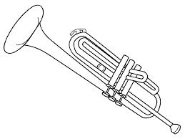
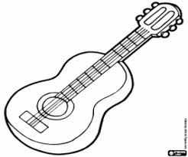
HRAJE A ZPÍVÁ: DUO TYRKYS
KDY: SOBOTA 28.10.2017 VE 20:00 HODIN
KDE: SÁL MÍSTNÍHO POHOSTINSTVÍ
VSTUPNÉ: 50 KČ

